湛江开发区公共服务标准
危险化学品经营许可证颁发业务手册
湛江开发区安全生产监督管理局 2016.11.01发布 2016.11.01实施
一、受理范围
（一）、企业办事。
（二）、符合下列全部条件，可提出申请：
1、从事危险化学品经营的单位（以下统称申请人）应当依法登记注册为企业；
2、不带有储存设施经营除剧毒化学品、易制爆危险化学品以外的其他危险化学品的企业。
二、设立依据
《危险化学品经营许可证管理办法》第三条
三、实施机关
本公共服务办理机关为县级人民政府安全生产监督管理部门。
四、办理条件
设立依据 | 《危险化学品安全管理条例》（国务院令第591号） | 第三十三条
设立依据 | 《危险化学品经营许可证管理办法》（国家安全生产监督管理总局令第55号） | 第三条
设立依据 | 《关于认真贯彻危险化学品经营许可证管理办法的通知》（粤安监〔2012〕129号）
必要条件 | 1 ．符合以下条件的，予以办理  （一）经营和储存场所、设施、建筑物符合《建筑设计防火规范》（GB50016）、《石油化工企业设计防火规范》（GB50160）、《汽车加油加气站设计与施工规范》（GB50156）、《石油库设计规范》（GB50074）等相关国家标准、行业标准的规定；  （二）企业主要负责人和安全生产管理人员具备与本企业危险化学品经营活动相适应的安全生产知识和管理能力，经专门的安全生产培训和安全生产监督管理部门考核合格，取得相应安全资格证书；特种作业人员经专门的安全作业培训，取得特种作业操作证书；其他从业人员依照有关规定经安全生产教育和专业技术培训合格；  （三）有健全的安全生产规章制度和岗位操作规程；  （四）有符合国家规定的危险化学品事故应急预案，并配备必要的应急救援器材、设备；  （五）法律、法规和国家标准或者行业标准规定的其他安全生产条件。  前款规定的安全生产规章制度，是指全员安全生产责任制度、危险化学品购销管理制度、危险化学品安全管理制度（包括防火、防爆、防中毒、防泄漏管理等内容）、安全投入保障制度、安全生产奖惩制度、安全生产教育培训制度、隐患排查治理制度、安全风险管理制度、应急管理制度、事故管理制度、职业卫生管理制度等。
必要条件 | 2．符合以下条件之一的，不予以办理  （一）经营和储存场所、设施、建筑物不符合相关国家标准、行业标准的规定；  （二）企业主要负责人和安全生产管理人员不具备与本企业危险化学品经营活动相适应的安全生产知识和管理能力；  （三）未健全的安全生产规章制度和岗位操作规程；  （四）无符合国家规定的危险化学品事故应急预案，未配备必要的应急救援器材、设备。
五、申请材料
纸质申请材料采用A4纸，手写材料应当字迹工整、清晰，复印件申请人均应签名、复印清晰、大小与原件相符。
危险化学品经营许可证颁发申请材料目录
材料名称 | 要求 | 原件  份数（份/套） | 复印件  份数（份/套） | 纸质/电子版
申请经营许可证的文件及申请书 | 加盖单位公章 | 1 | 0 | 纸质
安全生产规章制度和岗位操作规程的目录清单 | 加盖单位公章 | 1 | 0 | 纸质
企业主要负责人、安全生产管理人员、特种作业人员的相关资格证书和其他从业人员培训合格的证明材料 | 加盖单位公章 | 0 | 1 | 纸质
经营场所产权证明文件或者租赁证明文件 | 加盖单位公章 | 0 | 1 | 纸质
工商行政管理部门颁发的企业性质营业执照或者企业名称预先核准文件 | 加盖单位公章 | 0 | 1 | 纸质
危险化学品事故应急预案备案登记表 | 加盖单位公章 | 0 | 1 | 纸质
六、办理证件
办理证件为《危险化学品经营许可证》，证件有效期为3年，证书有效期开始之日起，企业方可开始经营，证书有效期满前 30 日内，申请办理延期续，办理延期的程序及要求与初次办理程序相同。
七、办理时限
申请时限 | 无
受理时限 | 即日 | 受理时限说明 | 即日作出受理或不予受理决定
法定办理时限 | 30个工作日 | 法定办理时限说明 | 法定时限由《危险化学品安全管理条例》第三十五条规定
承诺办理时限 | 15个工作日 | 承若办理时限说明 | 资料齐全并符合要求
八、办理收费
不收费。
九、办理流程
1. 申请
1）取号
a）申请人登录网上办事大厅或自助服务终端提出申请的，由系统自动生成业务办理流水号发送到申请人手机，无需取号；
b）申请人在行政服务中心服务窗口提出申请的，大厅咨询工作人员根据申请人办事需求，指引申请人到大厅叫号机按顺序取号，系统自动生成和打印办理顺序号，申请人按照办理顺序号排队等候办事。
2）申请接收
a）申请人在网上办事大厅或自助服务终端提出的申请，系统即时自动对申请进行接收；
b）申请人在行政服务中心服务窗口提出的申请，窗口工作人员当场即时对申请人提交的申请进行接收。
3）登记
a）申请人在网上办事大厅或自助服务终端提出的申请，系统自动对申请人、申请材料名称、申请时间、申请接收机关等信息予以登记；
b）申请人在行政服务中心服务窗口提出的申请，窗口工作人员当场即时在受理系统对申请人、申请材料名称、申请时间、申请接收机关、申请接收人员等信息予以登记。
4）申请编号
a）申请人在网上办事大厅提出申请的，提交申请即由系统自动生成申请编号，并通过短信自动发送到申请人手机，申请人可通过此编号查询办理进度；
b）申请人在行政服务中心服务窗口提出申请的，经办人员登记申请即由系统自动生成申请编号，并通过短信自动发送到申请人手机，申请人可通过此编号查询办理进度。
5）收件凭证
a）申请人在网上办事大厅提出申请的，申请提交成功即由系统自动生成《收件回执》。申请人可通过网上“个人中心”查看和打印《收件回执》；
b）申请人在行政服务中心服务窗口提出申请的，经办人员在受理系统进行申请签收登记后，对符合接收（受理）要求的，当场向申请人出具《收件回执》，对不符合接收（受理）要求的，当场一次性告知申请人不予收件的原因，需补正材料的当场向申请人出具《材料补正告知书》，载明材料补正要求。
2. 受理
1）受理审核
a）申请人在网上办事大厅或自助服务终端提出的申请，经办人员 2 个工作日内在受理系统接件签收，按照接件要求对电子化申请材料进行审查。 符合申请资格、材料齐全、格式规范的，在受理系统填写“该申请符合受理要求，予以受理。”的意见；不符合申请资格，或材料不齐全、格式不规范，或不属于本部门受理范围，或停止办理的，在受理系统填写“该申请不符合受理要求，不予接收受理”的意见；
b）申请人在行政服务中心服务窗口提出的申请，经办人员当场对申请人提交的纸质申请材料进行审查，符合申请资格、材料齐全、格式规范的，在受理系统填写“该申请符合受理要求，予以受理。”的意见，并将纸质材料电子化上传到受理系统。申请人不符合申请资格，或材料不齐全、格式不规范，或不属于本部门受理范围，或停止办理的，在受理系统填写“该申请不符合受理要求，不予受理”的意见。
2）补正材料
a）对不符合受理要求需补正材料的，当场向申请人出具《申请材料补正告知书》，载明材料补正要求。网上提出申请的，申请人可通过网上“个人中心”查看和打印《申请材料补正告知书》；
b）需要补正材料的，本次申请即终止。逾期不告知的，自收到申请材料之日起即为受理。
3）受理决定
a）申请人在网上办事大厅提出申请的，经审核符合受理要求的，经办人在 2 个工作日内向申请人出具电子《收件回执》；对不符合受理要求的，2 个工作日内出具《不予受理通知书》。申请人可通过网上“个人中心”查看和打印《收件回执》或《不予受理通知书》；
b）申请人在行政服务中心服务窗口提出申请的，经审核符合受理要求的，当场向申请人出具《接件回执》，对不符合受理要求的，当场一次性告知申请人不予受理的原因，退回申请材料，当场出具《不予受理通知书》。 《不予受理通知书》可通过自取或邮寄方式送达。
4）收件转办。经办人作出受理决定后当日内将受理材料转送至监管科，受理系统申请编号连同受理意见、审查方式确定自动转送下一个经办人。
3. 书面审查
1）审查内容。企业将加盖印章后的备案表、项目相关资料、企业法人营业执照、组织机构代码证、企业法定代表人身份证、经办人身份证等证件扫描上传系统。
2）审查要求。对申请人提交的文件、资料进行审查，逐项核对，提出审查意见。
3）审查程序。承办人员对申请人提交的文件、资料进行初审；承办科室科长对申请人提交的文件、资料进行复审，分管局长对申请人提交的文件、资料进行终审。
4）审查方法。审核所需材料、证明文件、证件复印件是否真实、有效，项目是否符合国家相关产业政策。
5）审查判定标准。需要符合《危险化学品安全管理条例》（国务院令第591号）、《危险化学品经营许可证管理办法》（国家安全生产监督管理总局令第55号）、《关于认真贯彻危险化学品经营许可证管理办法的通知》（粤安监〔2012〕129号）等法律、法规的规定。
6）审查结论。明确是否具备经营条件。
4. 作出决定
1）决定。实施机关在完成全部审查环节后 1 个工作日内做出办理决定。
2）决定公开。经办人员自本部门作出决定之日起 10 个工作日内，通过网络、报纸等媒体公开办理结果。
3）证件制作。予以批准的，经办人员作出决定当日内根据决定制作《危险化学品经营许可证》,加盖实施机关印章。
4）证件送达
a）实施机关自证件制作完成之日起 1 个工作日内，按照法定或者约定的方式，将证件送达申请人。其中，实施机关作出不予办理决定的，应自作出决定之日起 1 个工作日内以书面形式告知申请人；
b）办理结果可以通过自取或邮寄的方式送达申请人；
c）送达机关采用邮寄方式送达的，可采用特快专递的方式，送达凭证上应注明送达方式为邮寄送达，并在特快专递详情单的内件品名注明证件的名称。证件寄出，送达义务即履行完毕。送达机关应及时向邮政部门索要证明申请人签收的邮政部门回执；
d）申请人自行领取办理结果的，应当出具有效身份证明；申请人委托他人领取的，代理人应当出具有效身份证件，提交申请人书面委托书原件；
e）自取或邮寄不能送达的，可采用公告方式送达办理结果。自公告之日起满 10 个工作日的，即视为送达。
5）归档。对事项办理过程中形成的各类文书材料实行分类归档。按月对归档的材料进行清点、统计与整理。归档岗位人员的职责和归档要求按本局《行政审批案卷归档材料要求》的规定进行。
十、咨询及办理进程查询
1. 咨询
1) 岗位职责和权限。实施机关工作人员有义务准确、可靠地答复申请人的疑问。申请人按照实施机关提供的信息提交申请的，实施机关应视为符合规定，不得拒绝接受。
2) 咨询途径。实施机关提供窗口、电话、网上、信函等咨询方式。相关信息通过以下网址向社会公开：http://kfbs.zjwsbs.gov.cn/portal。
3) 咨询回复
窗口或电话咨询：能当场回复的，应当场回复，不能当场回复的，24 小时内以电话的
形式回复；
网上咨询；在收到咨询后 24 小时内回复；
信函咨询：在收到咨询后 5 个工作日内回复申请人。
2. 进程查询
实施机关应为申请人提供办理进程查询的方式。查询电话：（0759）2968228。查询网址：http://kfbs.zjwsbs.gov.cn/portal。

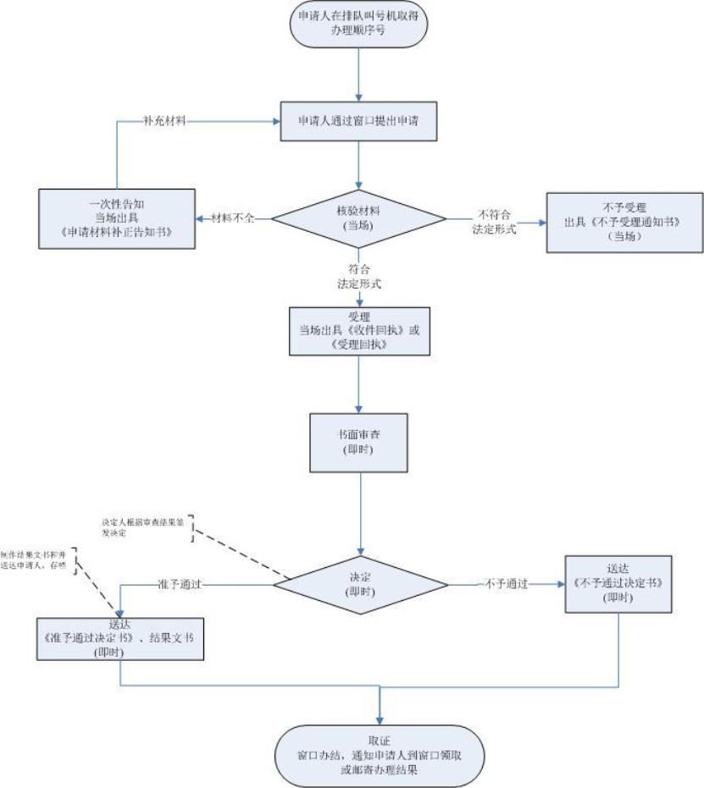
图1、危险化学品经营许可证审批窗口办理流程图

图2、危险化学品经营许可证审批网上办理流程图
